INFORMACIÓN PÚBLICA ORDINARIA, PROACTIVA O FOCALIZADA.
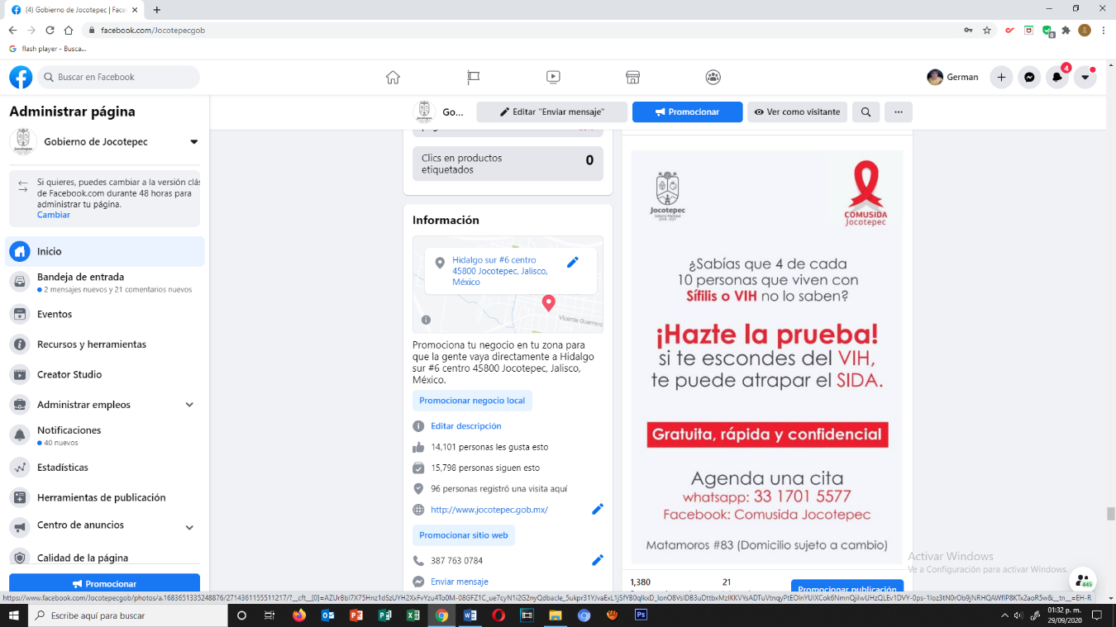
MES DE SEPTIEMBRE DE 2020
- 02 DE SEPTIEMBRE
Comusida Jocotepec

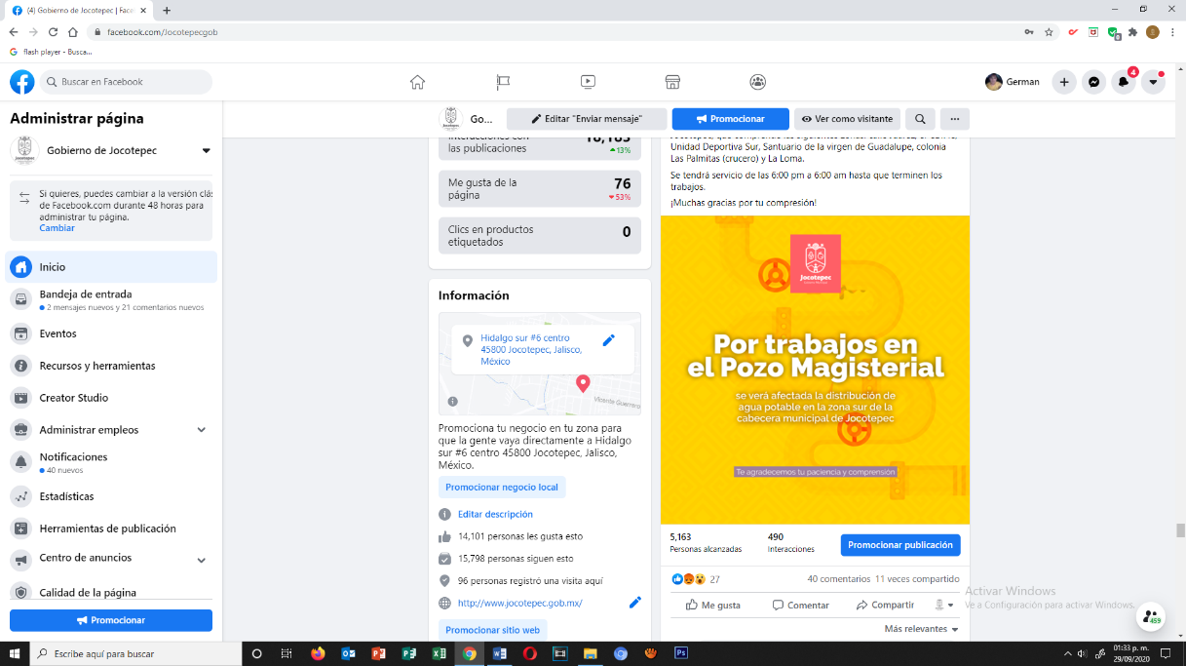
- 04 DE SEPTIEMBRE
Pozo Magisterial.

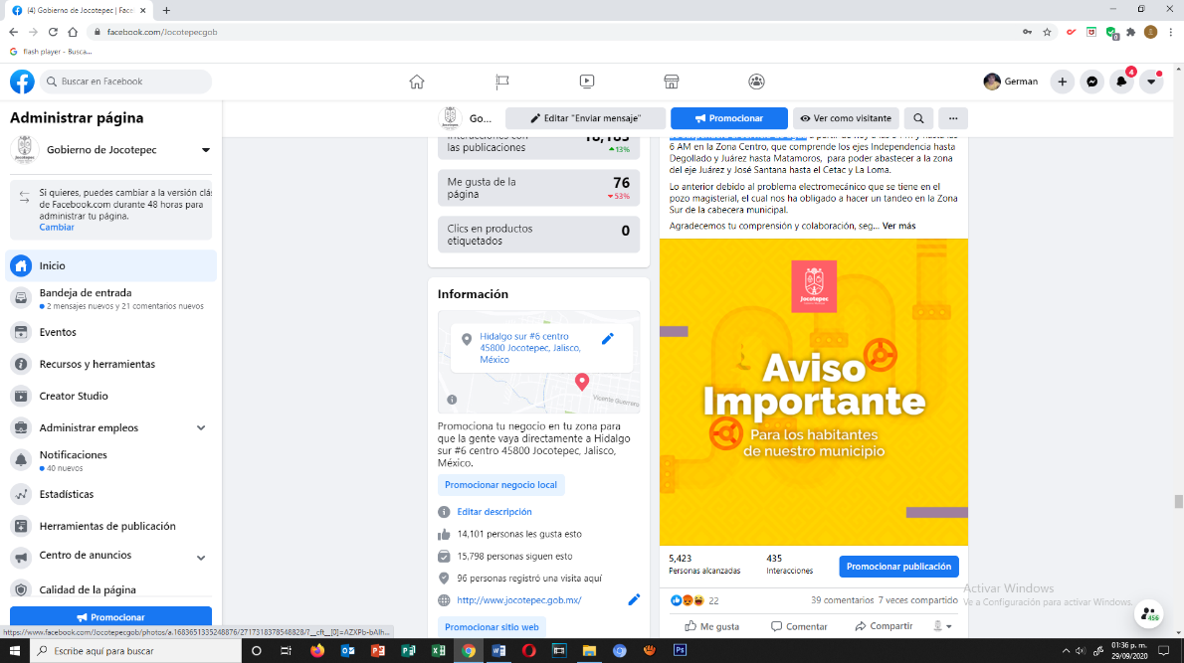
- 05 DE SEPTIEMBRE
Se suspenderá el servicio de agua

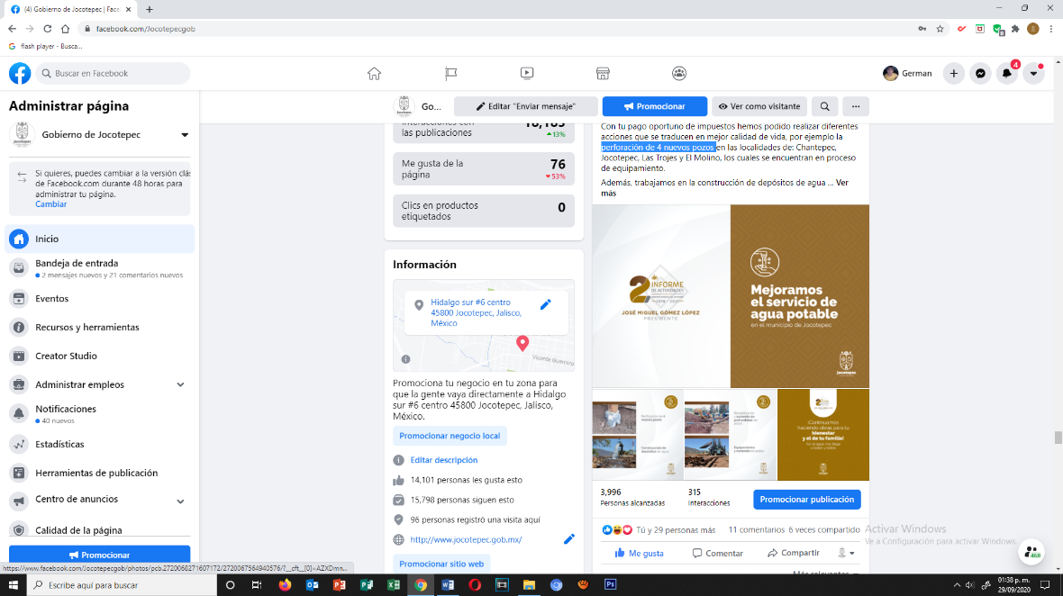
- 08 DE SEPTIEMBRE
Perforación de 4 nuevos pozos en el municipio

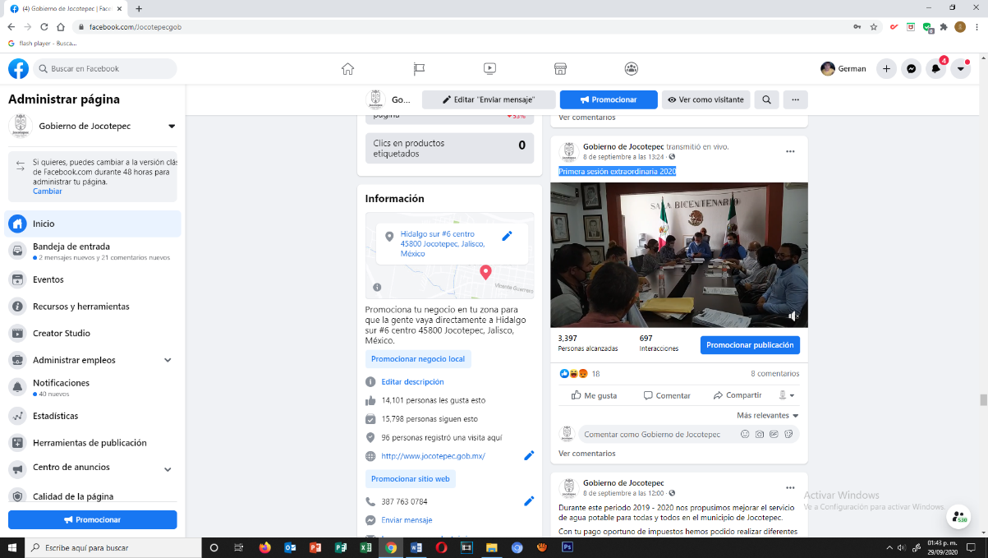
- 08 DE SEPTIEMBRE
Primera sesión extraordinaria 2020

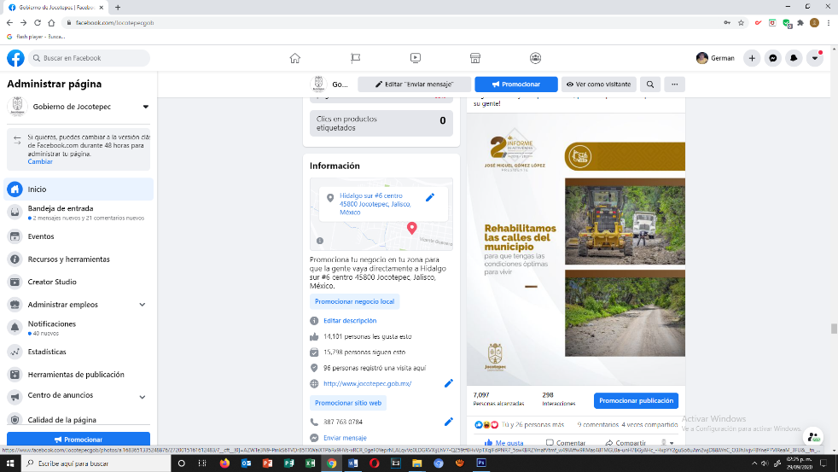
- 09 DE SEPTIEMBRE
Hemos rehabilitado 300 kilómetros de caminos y calles con
el módulo de maquinaria

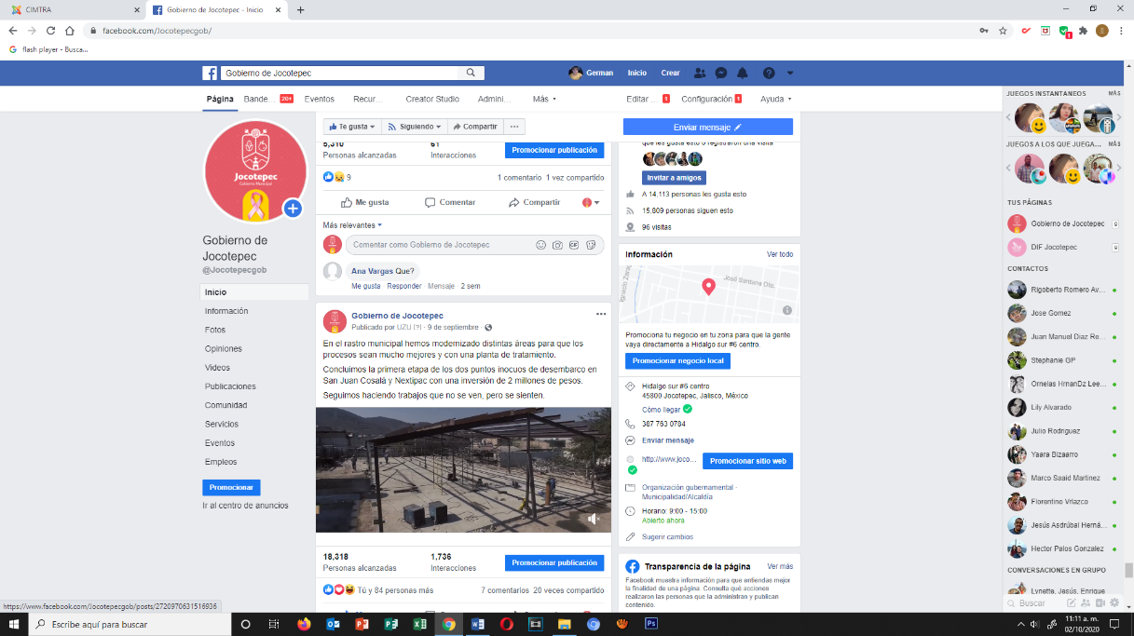
- 09 DE SEPTIEMBRE
Primera etapa de los dos puntos inocuos de desembarco en
San Juan Cosalá y Nextipac
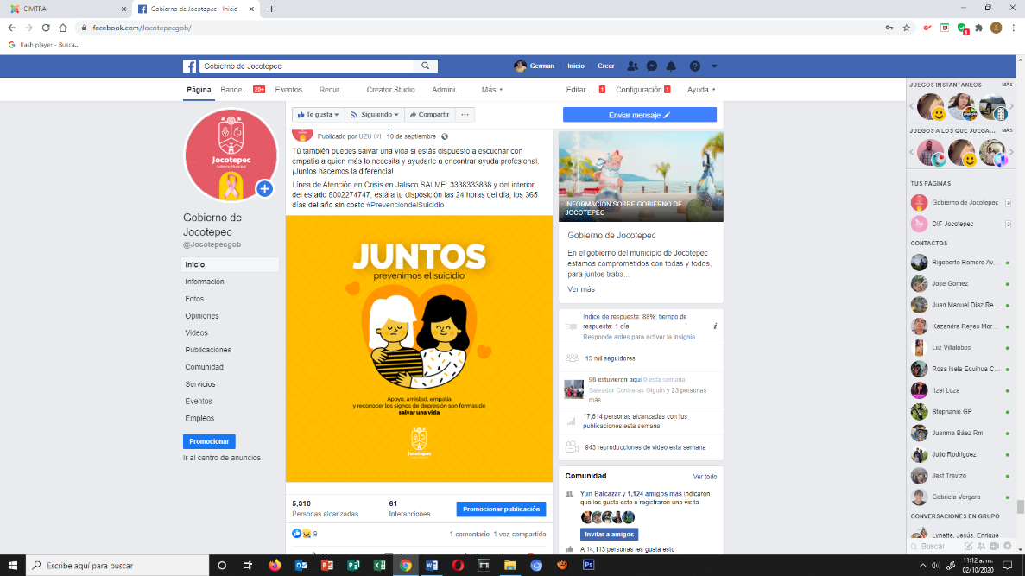
- 10 DE SEPTIEMBRE
Línea de Atención en Crisis en Jalisco SALME

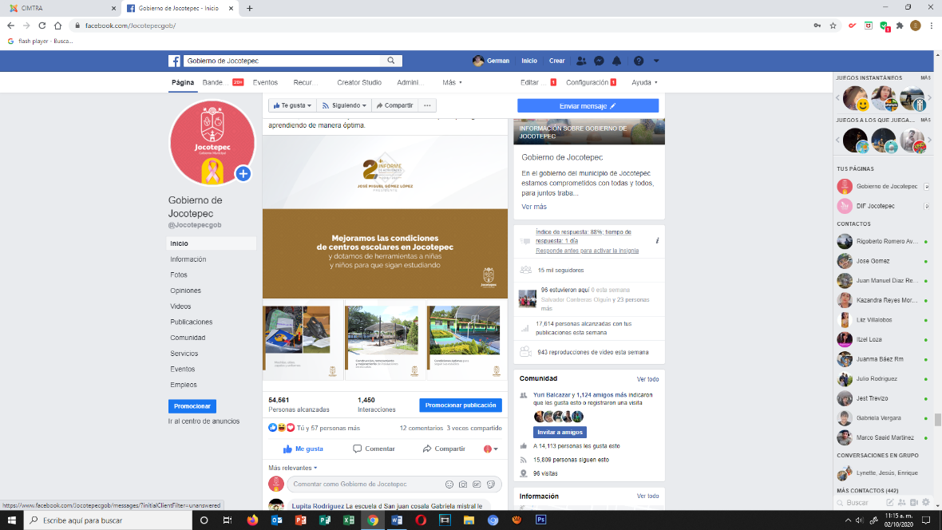
- 11 DE SEPTIEMBRE
Mejoramos las instalaciones de diferentes centros escolares

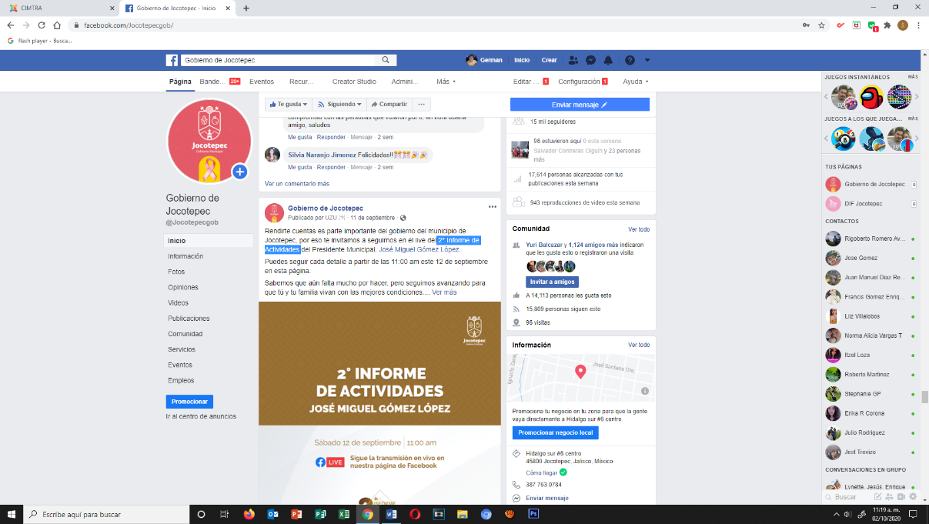
- 11 DE SEPTIEMBRE
2° Informe de Actividades
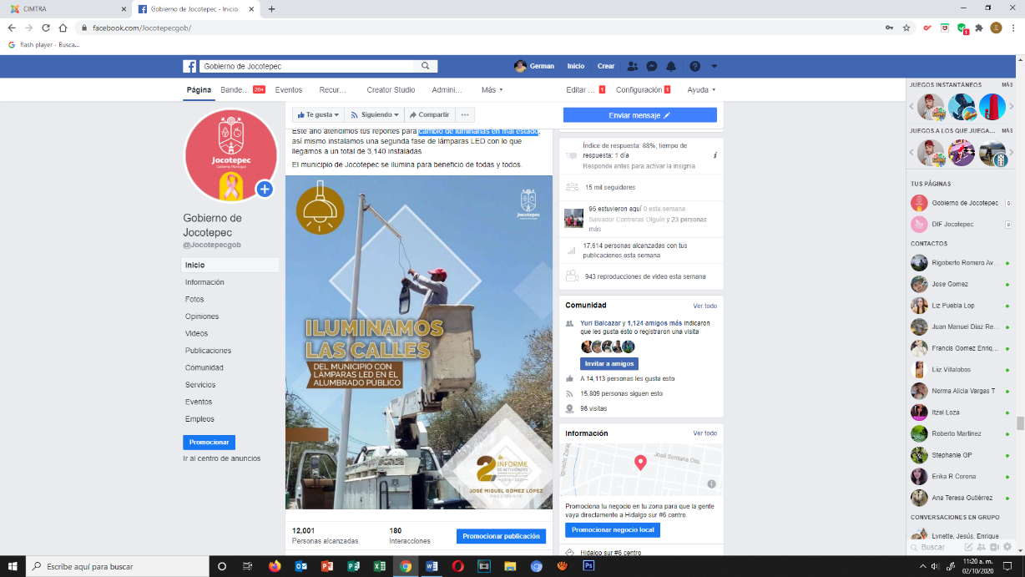

- 12 DE SEPTIEMBRE
Cambio de luminarias en mal estado

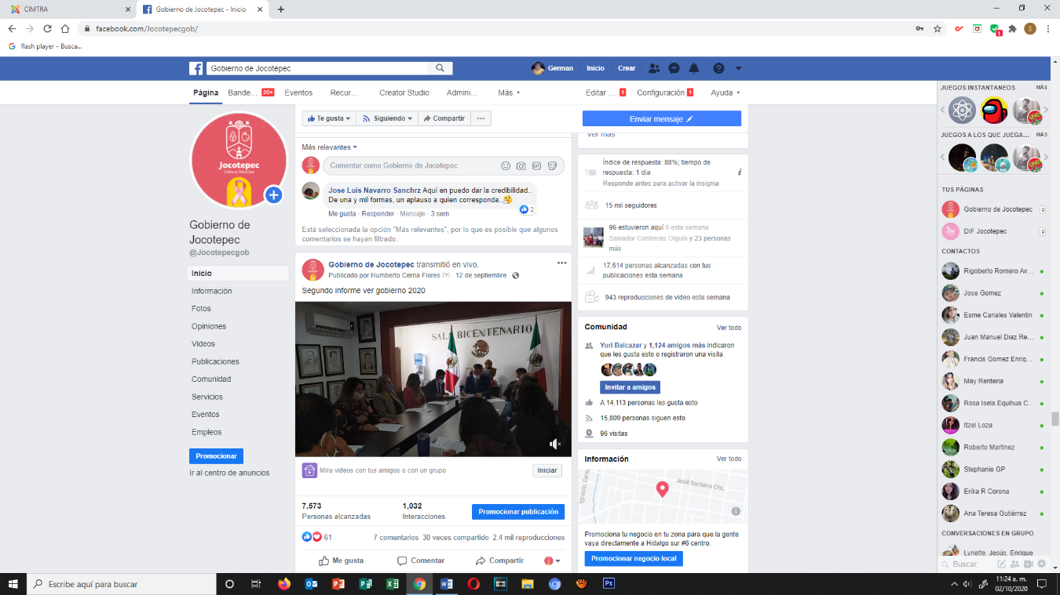
- 12 DE SEPTIEMBRE
Segundo informe ver gobierno 2020

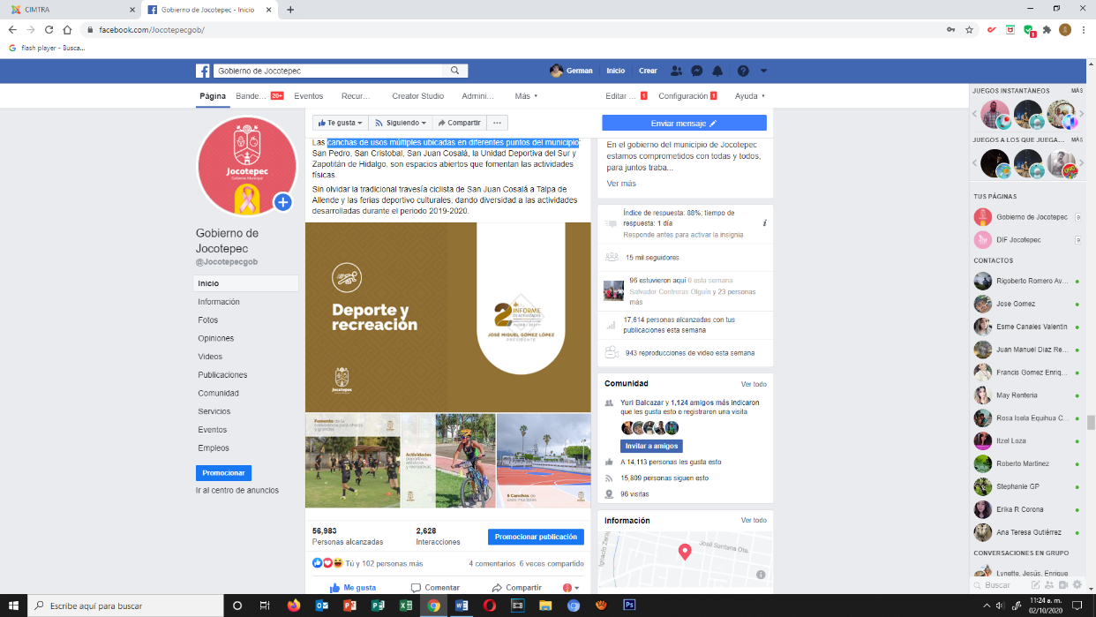
- 13 DE SEPTIEMBRE
Canchas de usos múltiples ubicadas en diferentes puntos
del municipio

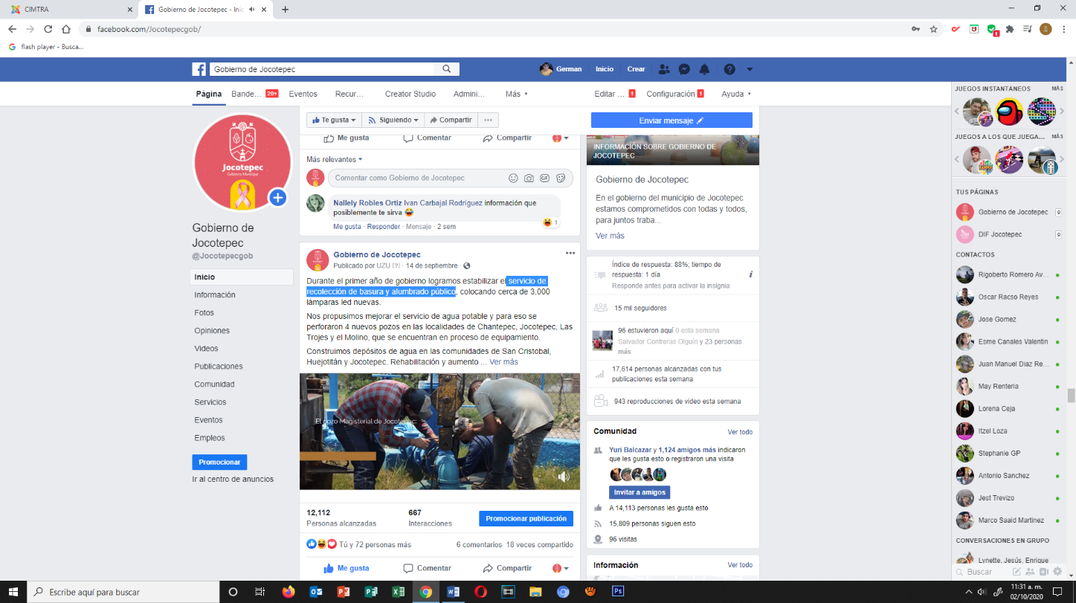
- 14 DE SEPTIEMBRE
Servicio de recolección de basura y alumbrado público

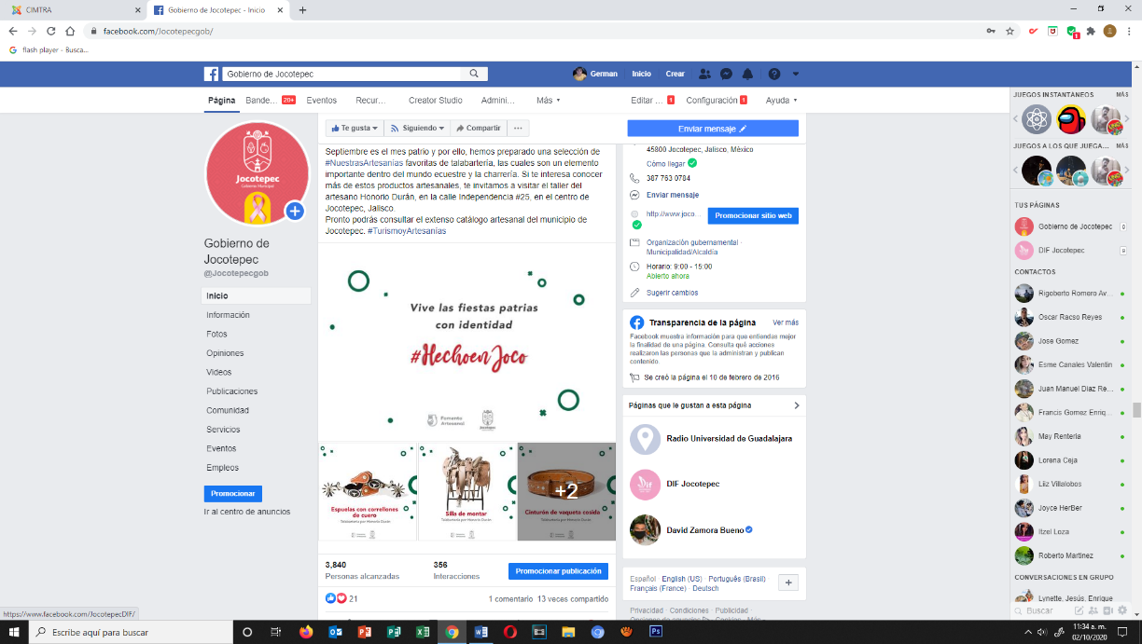
- 14 DE SEPTIEMBRE
#NuestrasArtesanías

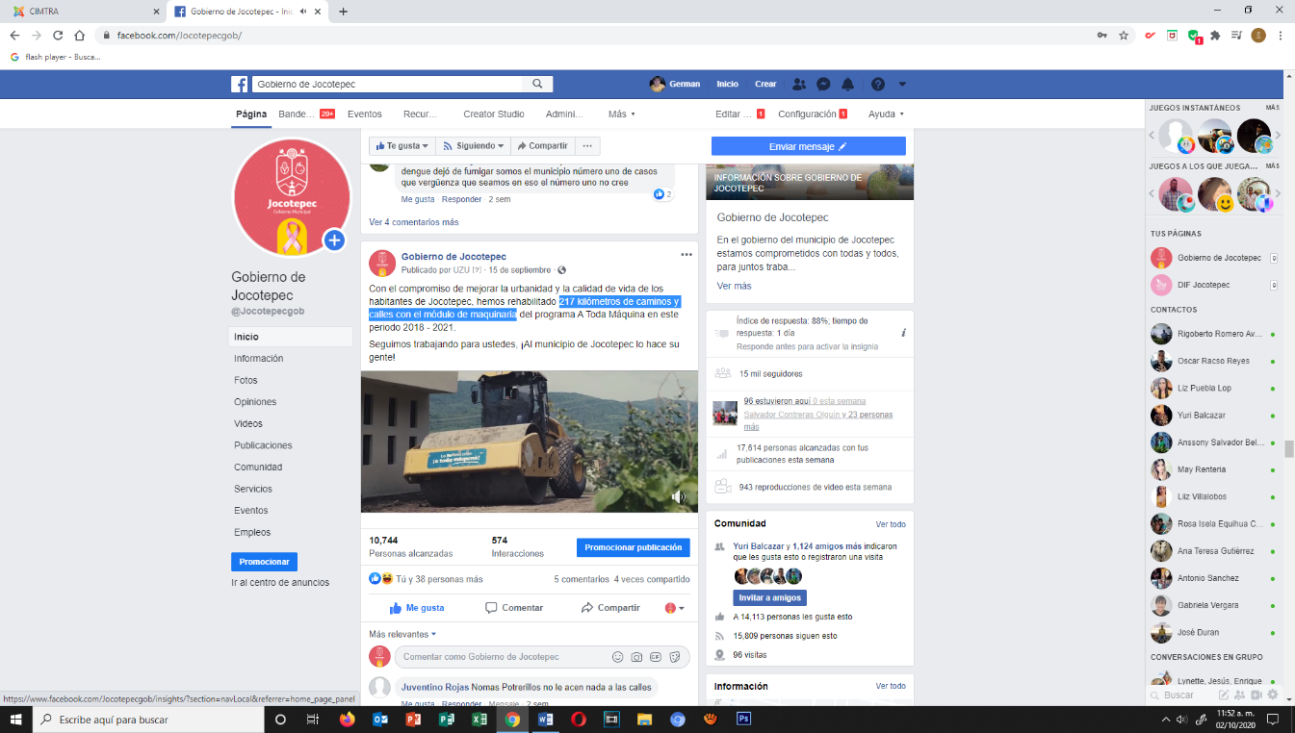
- 15 DE SEPTIEMBRE
217 kilómetros de caminos y calles con el módulo de maquinaria
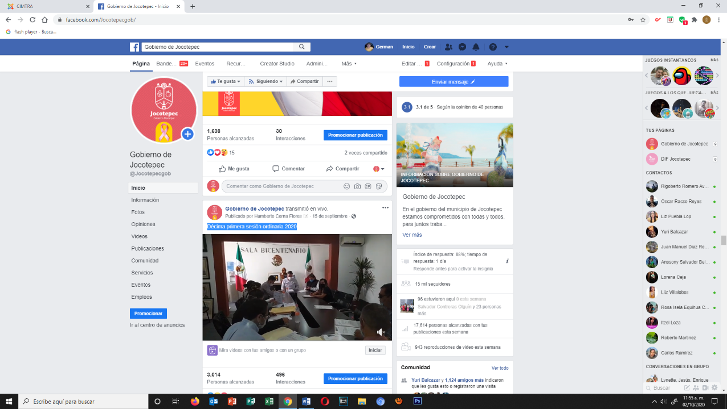
- 15 DE SEPTIEMBRE
Décima primera sesión ordinaria 2020
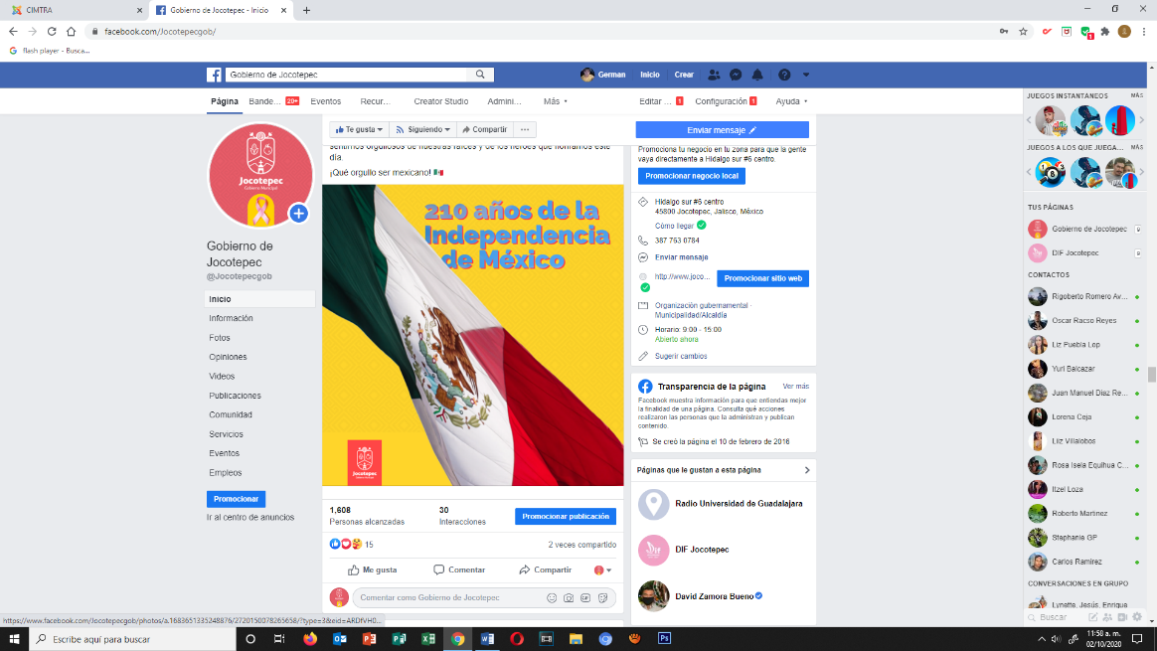
- 16 DE SEPTIEMBRE
¡Qué orgullo ser mexicano!

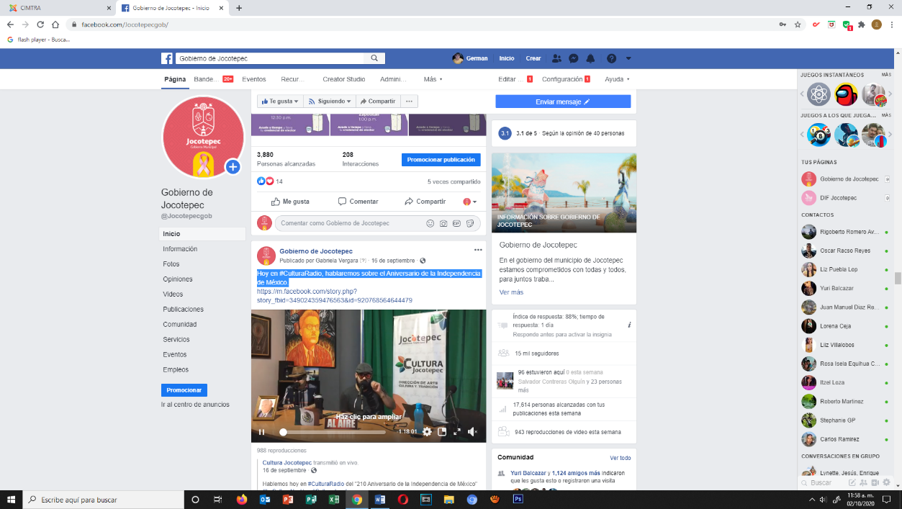
- 16 DE SEPTIEMBRE
Hoy en #CulturaRadio, hablaremos sobre el Aniversario de la Independencia
de México.

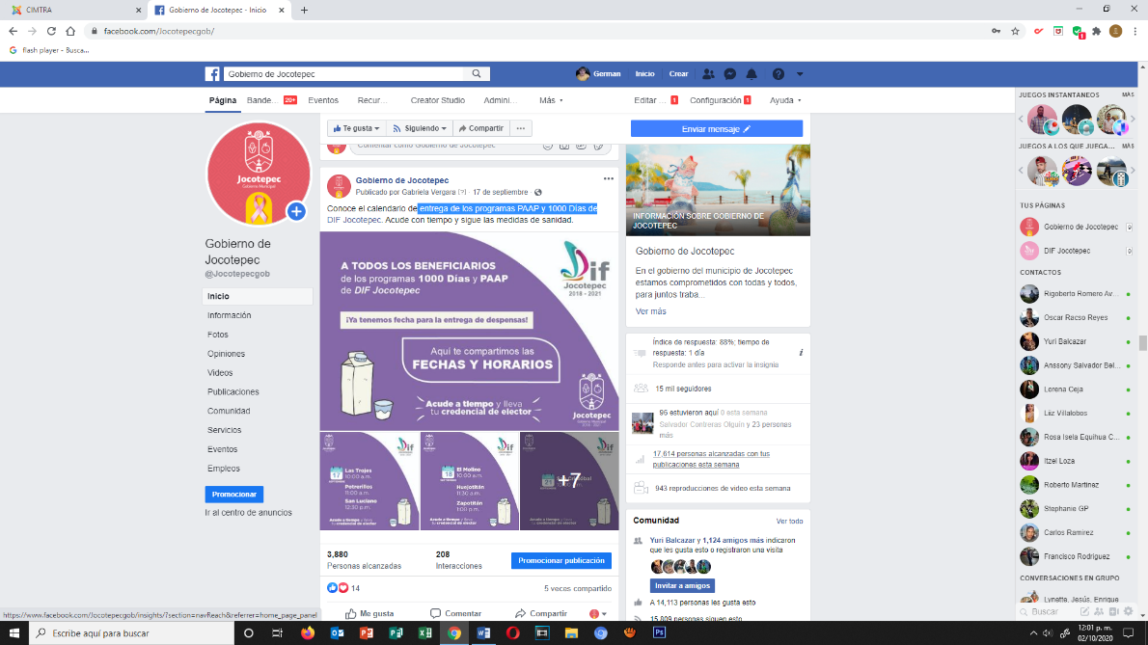
- 17 DE SEPTIEMBRE
Entrega de los programas PAAP y 1000 Días de vida

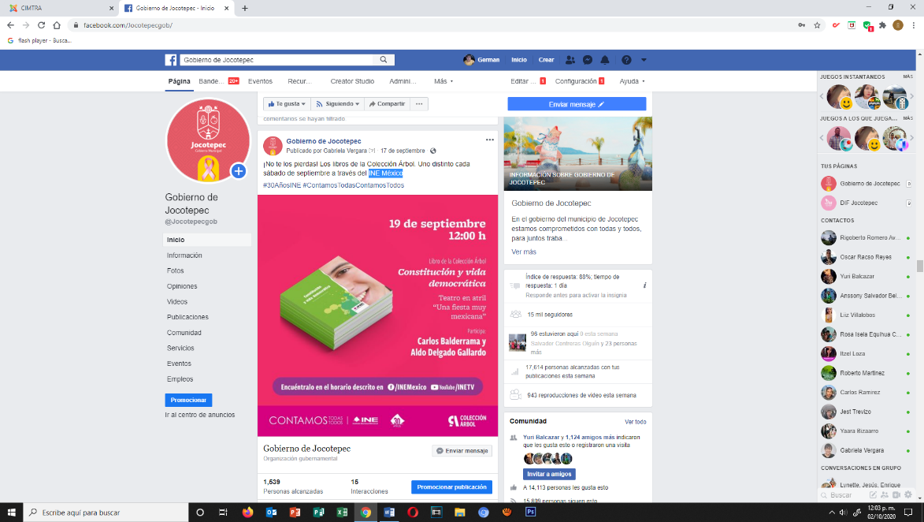
- 17 DE SEPTIEMBRE
INE México

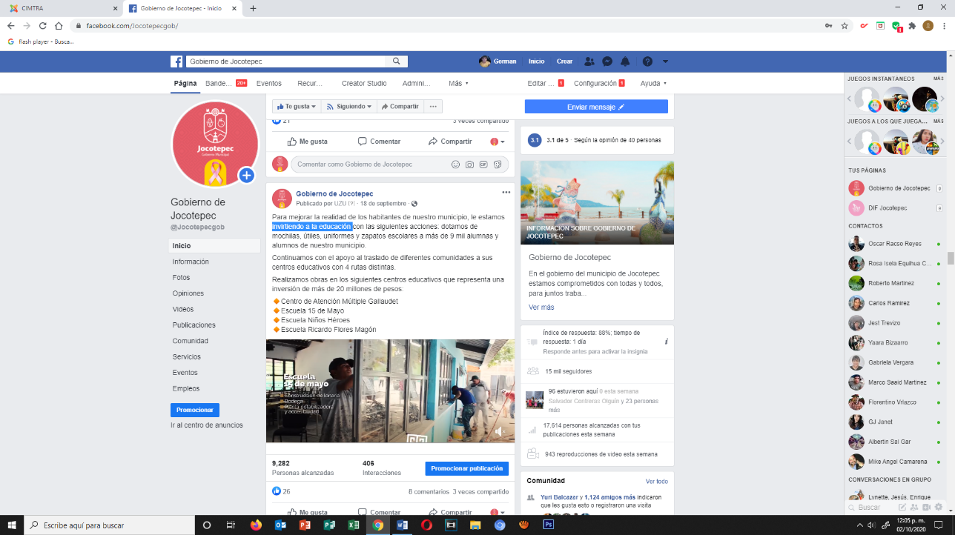
- 18 DE SEPTIEMBRE
Invirtiendo a la educación
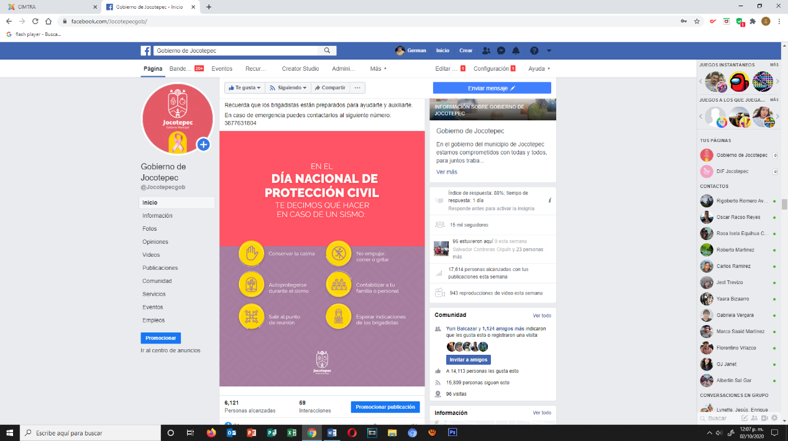
- 19 DE SEPTIEMBRE
Día Nacional de Protección Civil

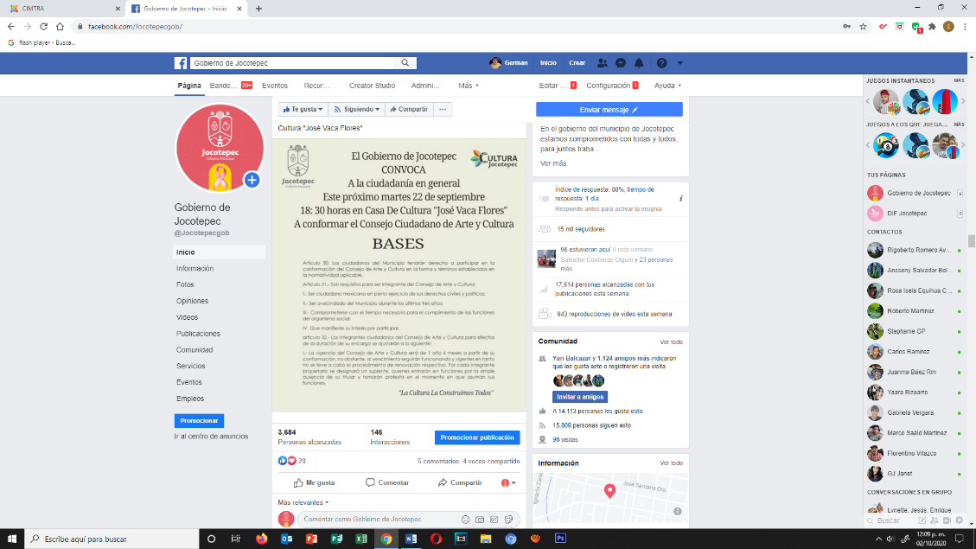
- 21 DE SEPTIEMBRE
Consejo Ciudadano de Arte y Cultura.

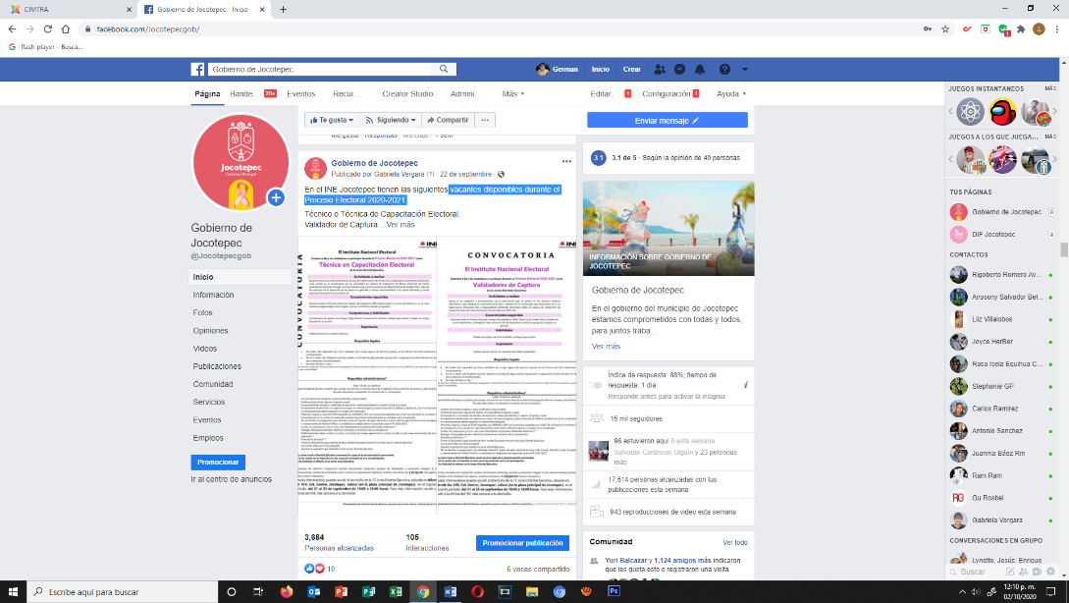
- 22 DE SEPTIEMBRE
Vacantes disponibles durante el Proceso Electoral 2020-2021.

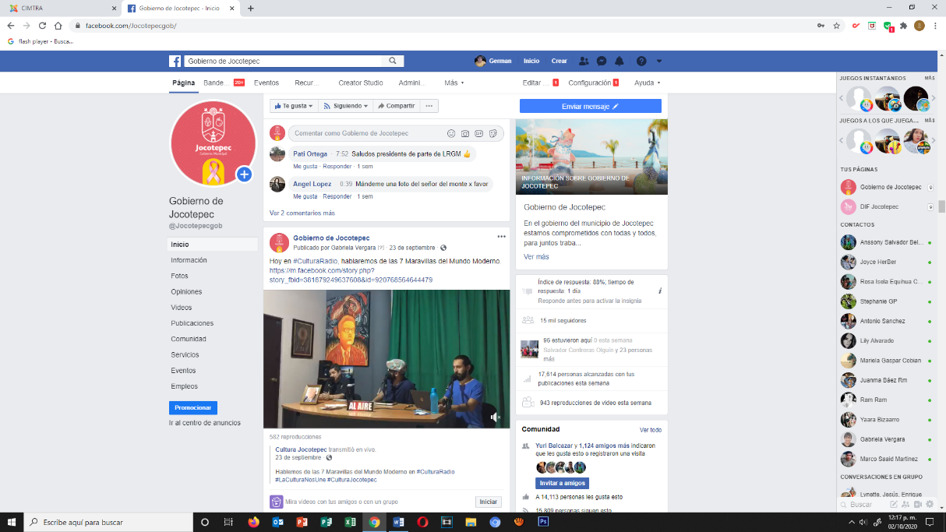
- 23 DE SEPTIEMBRE
#CulturaRadio
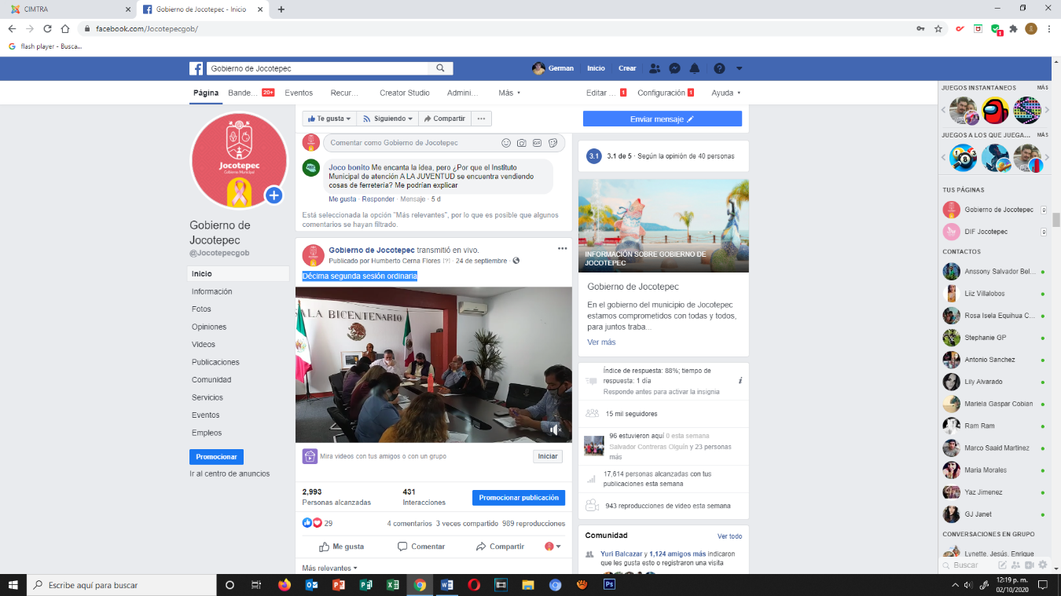
- 24 DE SEPTIEMBRE
Décima segunda sesión ordinaria

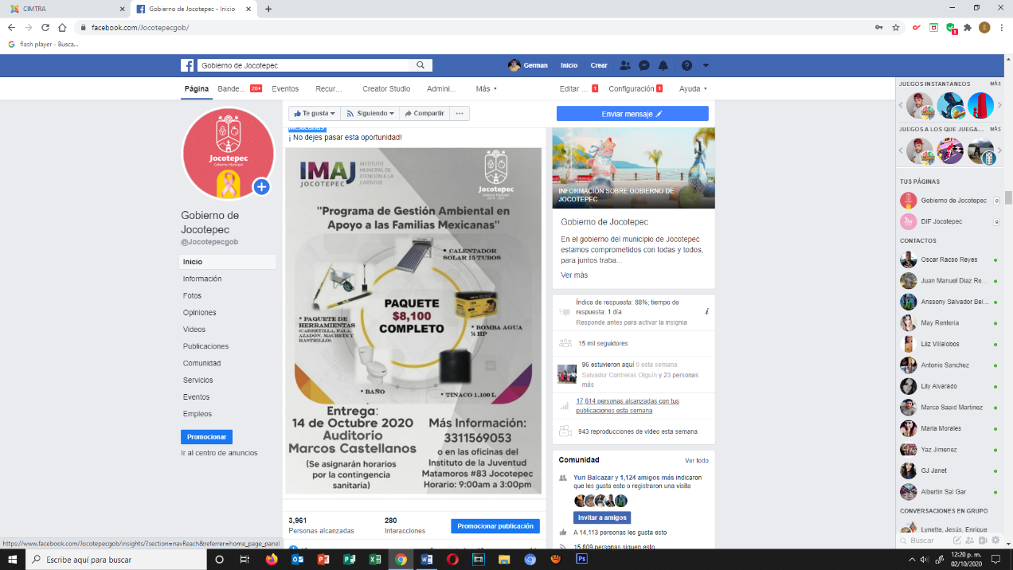
- 24 DE SEPTIEMBRE
"Programa de Gestión Ambiental en Apoyo a las Familias Mexicanas"

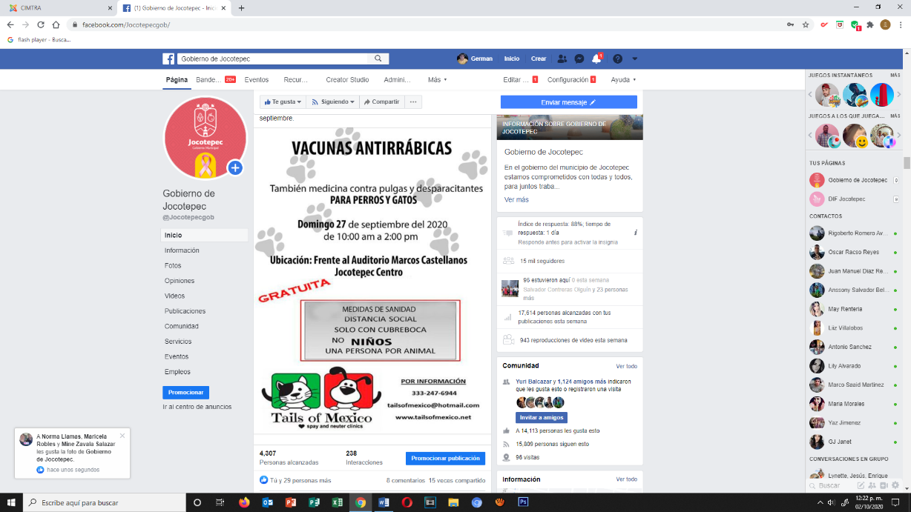
- 25 DE SEPTIEMBRE
Campaña de vacunación gratuita para perros y gatos

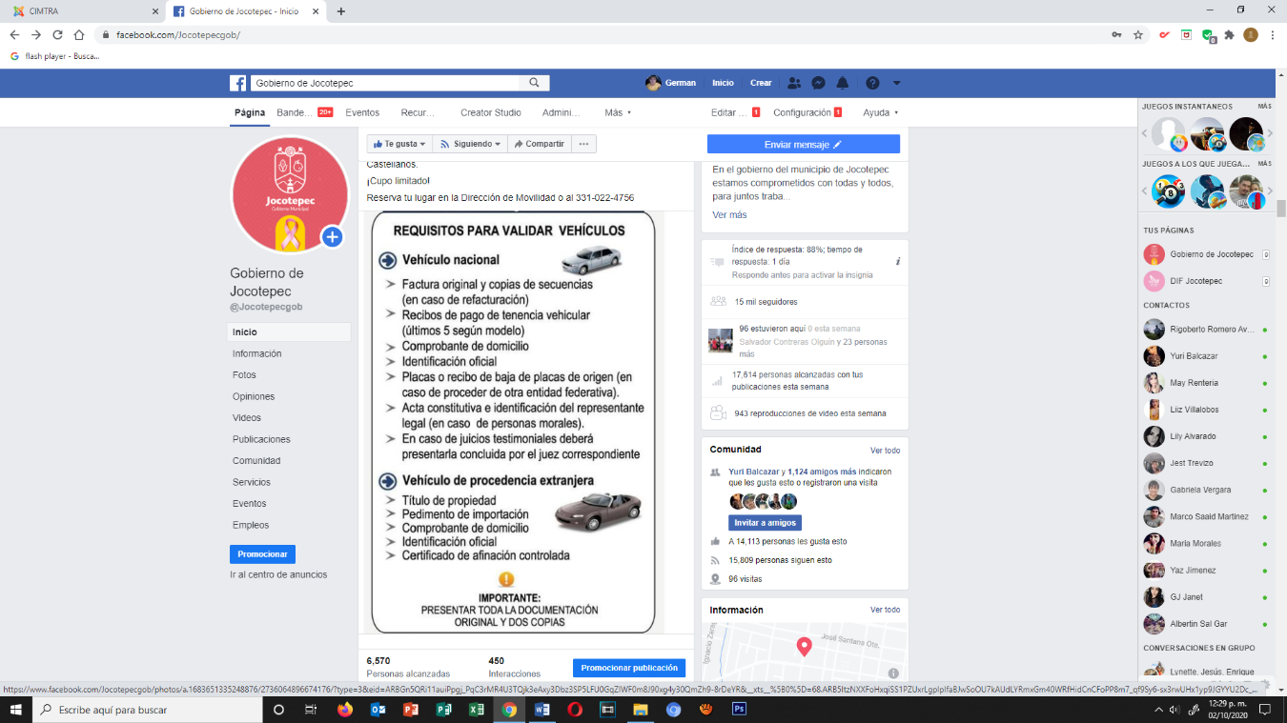
- 25 DE SEPTIEMBRE
Validaciones de vehículos.

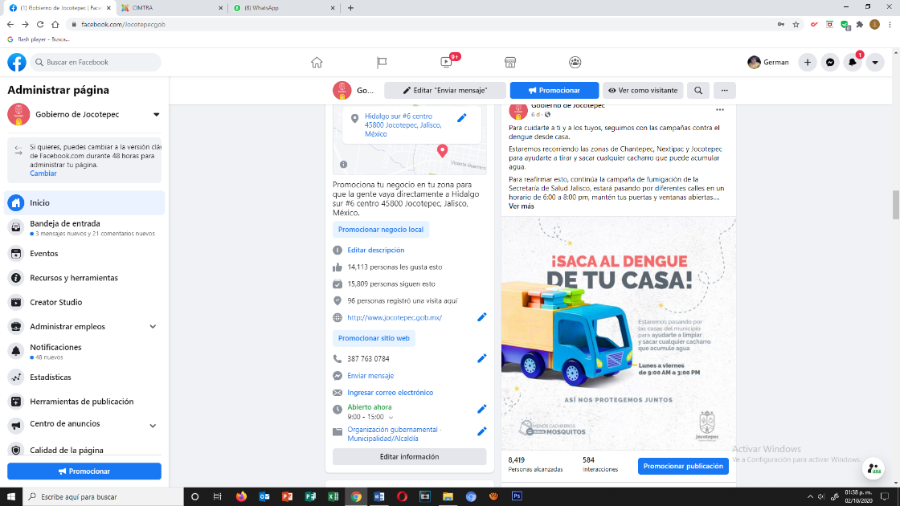
- 25 DE SEPTIEMBRE
Campañas contra el dengue

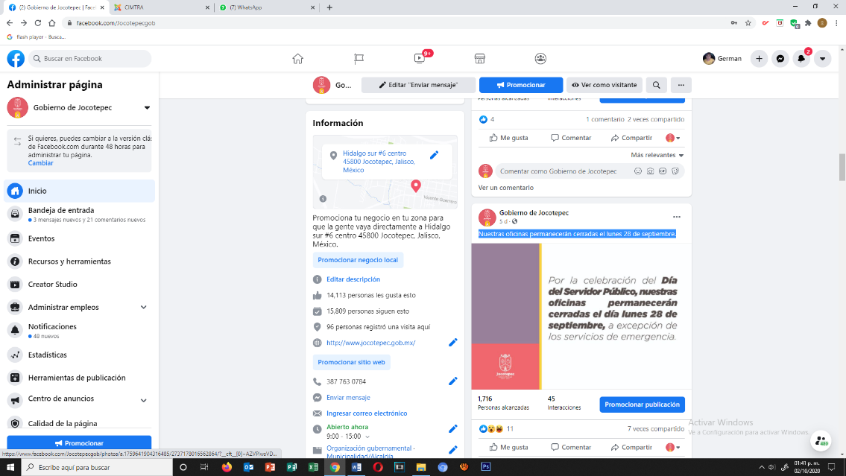
- 26 DE SEPTIEMBRE
Nuestras oficinas permanecerán cerradas el lunes 28 de septiembre.
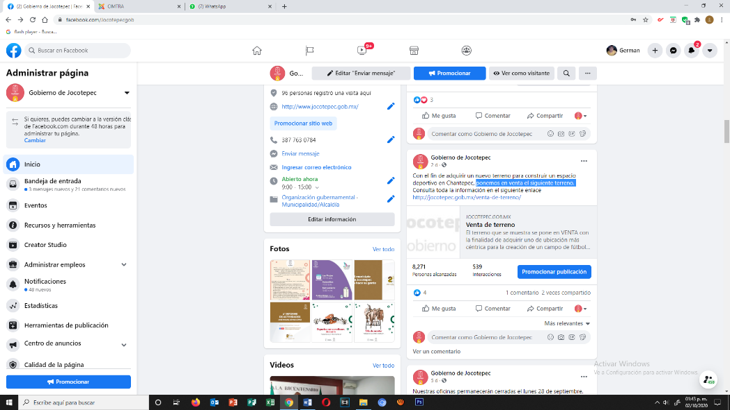
- 29 DE SEPTIEMBRE
Ponemos en venta el siguiente terreno.

